МИНИСТЕРСТВО ОБРАЗОВАНИЯ РЕСПУБЛИКИ БЕЛАРУСЬ

УЧРЕЖДЕНИЕ ОБРАЗОВАНИЯ

«ГОМЕЛЬСКИЙ ГОСУДАРСТВЕННЫЙ ТЕХНИЧЕСКИЙ УНИВЕРСИТЕТ ИМЕНИ П. О. СУХОГО»

Факультет автоматизированных и информационных систем

Кафедра «Информационные технологии»

дисциплина «Избранные главы информатики»

ОТЧЕТ ПО ЛАБОРАТОРНОЙ РАБОТЕ 5

«разработка api для веб-приложения с использованием asp.net core mvc»

Выполнила:

студентка группы ИП-31

Процкая М. А.

Принял: Ракицкий А. А.

Гомель 2020

**Цель работы.** Знакомство с компонентами для создания API на платформе ASP.NET Core. Получение навыков разработки API для веб-приложения.

Разработать отдельный компонент для приложения, разрабатываемого на протяжении предыдущих заданий (№2, 3 и 4), который позволит построить открытый API для возможности доступа к данным и приложению из других источников.

Для выполнения задания нужно создать новое отдельное приложение в виде ASP.NET Core API, которое может быть запущено параллельно web-сайту и представлять набор конечных точек, которые могут быть доступны с использованием протокола HTTP путем вызова разных операций. Все операции должны соответствовать операциям, которые уже есть в разработанном вебприложении.

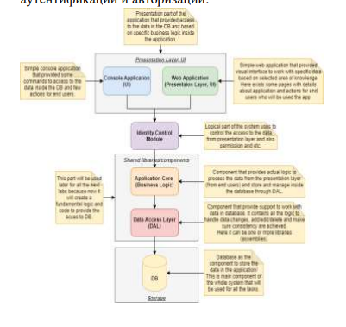

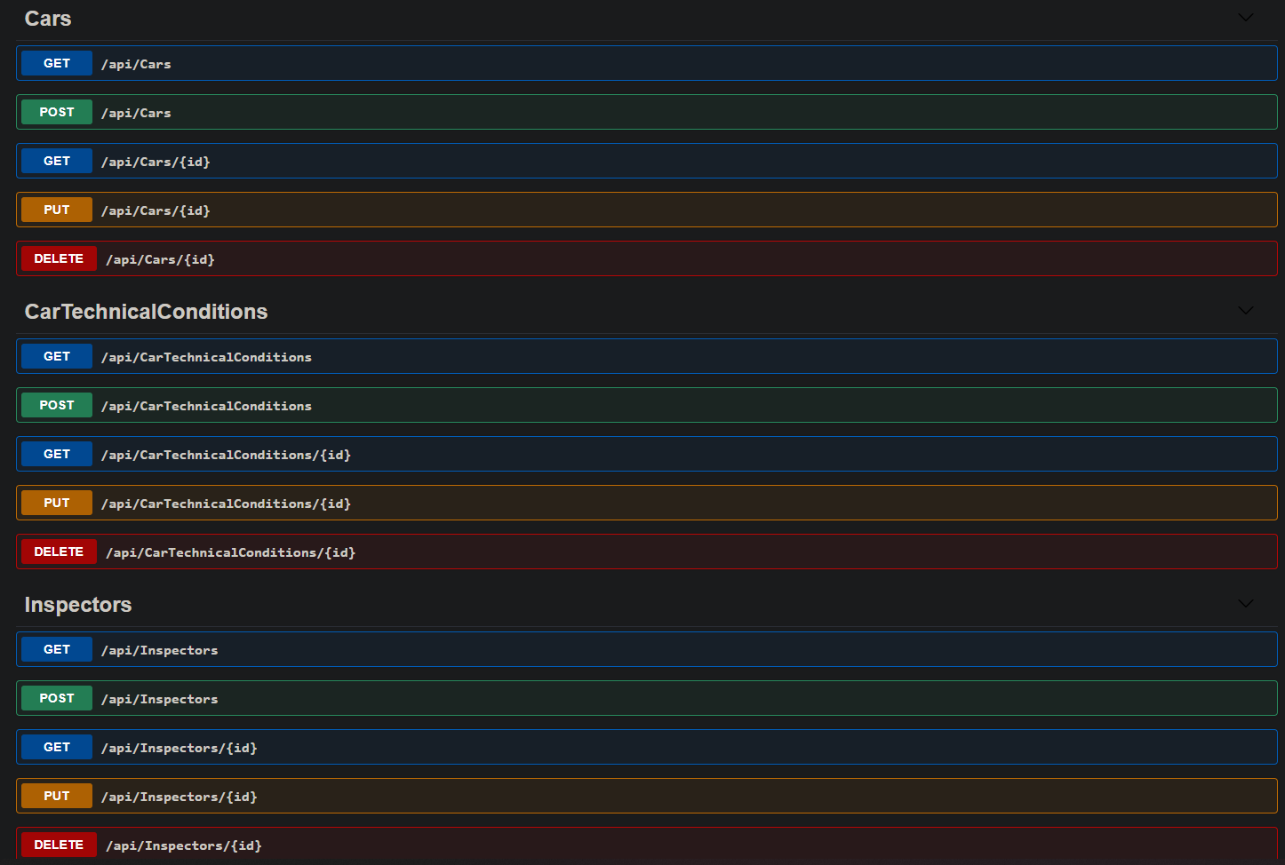

Рисунок 1 – Стартовая страница

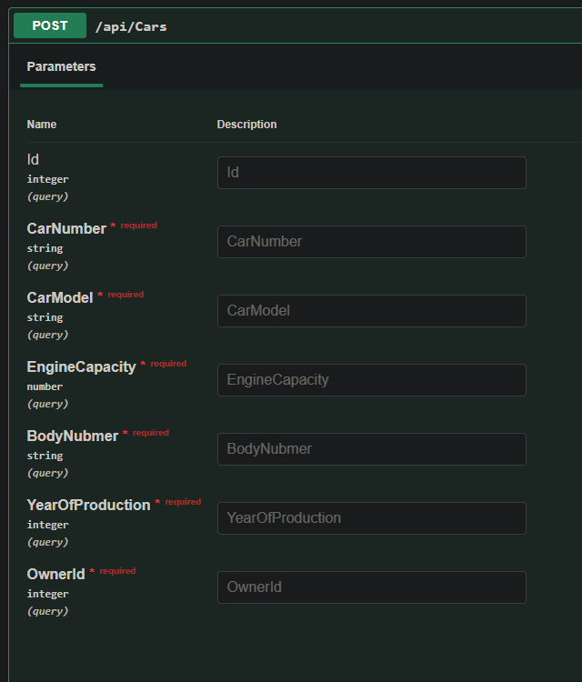 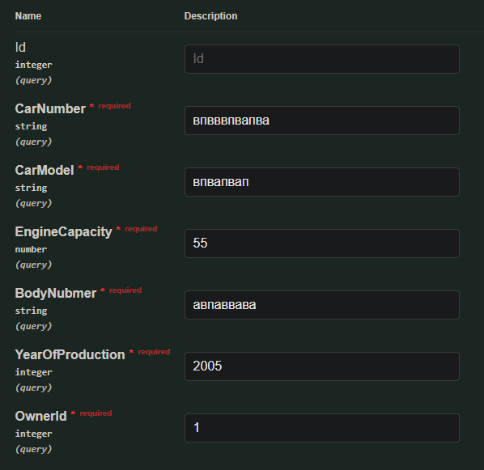

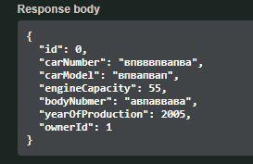

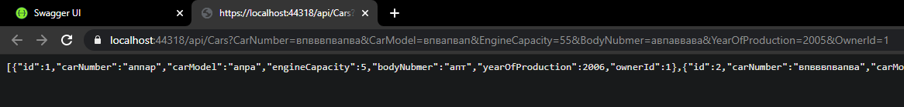

Рисунки 2-5 – POST

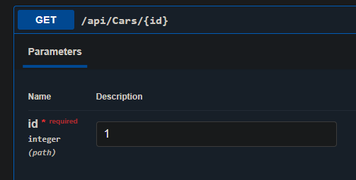 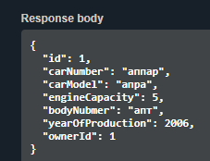

Рисунки 6-7 – GET (id)

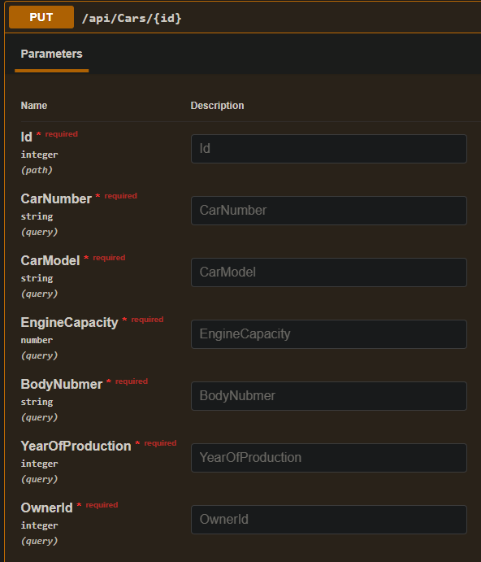

Рисунок 8 – PUT

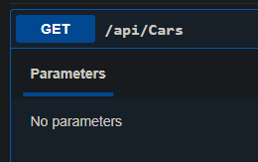 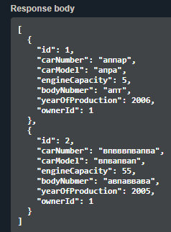

Рисунки 9-10 – GET

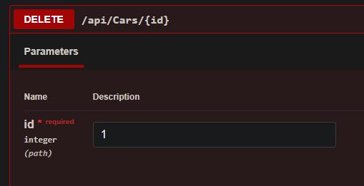

Рисунок 11 – DELETE

**Выводы:** были получены навыки разработки API для веб-приложения.